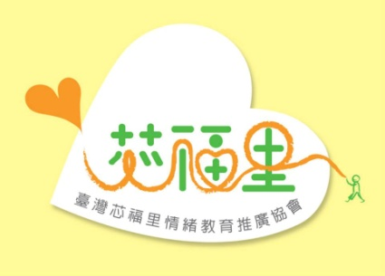

芯福里我真的很不錯課程
與108課綱綜合活動領域
核心素養連結編碼對照表

壹、108課綱綜合活動領域總目標 2
一、108課綱綜合活動領域主題軸與主題項目 3
二、綜合活動領域的整體內涵說明 3
主題軸1：自我與生涯發展 3
主題軸2：生活經營與創新 4
主題軸3：社會與環境關懷 4
三、學習重點編碼說明 5
貳、108課綱綜合活動領域總目標與芯福里EQ課程之關係 6
第一本-我是EQ高手與十二年國教綜合領域(草案)國小第三階段指標對應 7
第二本-我真的很不錯與十二年國教綜合活動領域(草案)國小第三階段指標對應 12
第三本-我好你也好與十二年國教綜合領域(草案)國小第三階段指標對應 17
第四本-我是解題高手與十二年國教綜合領域(草案)國小第三階段指標對應 22
壹、108課綱綜合活動領域總目標
資料來源：教育部(2015)。十二年國民基本教育綜合活動領域課程綱要

一、108課綱綜合活動領域主題軸與主題項目
領域總目標：培養學生具備「價值探索、經驗統整與實踐創新」的能力
主題軸 | 1.自我與生涯發展 | 2.生活經營與創新 | 3.社會與環境關懷
主題項目 | a.自我探索與成長 | a.人際互動與經營 | a.危機辨識與處理
主題項目 | b.自主學習與管理 | b.團體合作與領導 | b.社會關懷與服務
主題項目 | c.生涯規劃與發展 | c.資源運用與開發 | c.文化理解與尊重
主題項目 | d.尊重與珍惜生命 | d.生活美感與創新 | d.環境保育與永續
資料來源：教育部(2015)。十二年國民基本教育綜合活動領域課程綱要草案。

二、綜合活動領域的整體內涵說明

主題軸1：自我與生涯發展
a.自我探索與成長：了解自己的潛能與感受，欣賞與接納自己，探索與發展自我價值，確立適切的人生觀，並促進個人與家庭健全發展，追求幸福人生。
b.自主學習與管理：探究自我的學習方法，規劃、執行學習計畫；覺察自我需求與目標，培養自律與負責的態度，運用批判思考與系統分析，積極面對挑戰，解決問題。
c.生涯規劃與發展：探索生涯發展資源與自我的關連，統整生涯資訊，掌握未來社會發展趨勢，規劃個人生涯抉擇，促進適性發展與彈性適應的能力。
d.尊重與珍惜生命：覺察與調適自我的情緒，探索生命的變化與發展歷程，了解生命的意義，體會生命存在的價值，具備適切的人性觀與自我觀，達到身心靈健全發展。

主題軸2：生活經營與創新
a.人際互動與經營：了解人我關係，覺察自己、家人與團體的溝通問題，善用多元溝通技巧，營造良好的人際關係。
b.團體合作與領導：與他人有效溝通與合作，發揮正向影響力，學習並善用領導策略，營造和諧及有效能的團體生活。
c.資源運用與開發：具備蒐集、分析、開發與運用各項資源的知能，探究科技、資訊與媒體倫理的相關議題，妥善計劃與執行個人生活中重要事務，提升生活品質。
d.生活美感與創新：覺察與體驗生活美感的多樣性，欣賞與分享美善的人事物，展現生活美感，運用創意經營生活。

主題軸3：社會與環境關懷
a.危機辨識與處理：辨識人為與自然的危險情境，運用資源並發展合宜的處理策略，預防及化解危機，以保護自己與他人。
b.社會關懷與服務：關懷周遭的人事物，參與服務活動並體驗其意義，涵養樂於行善的情懷，主動參與社會服務。
c.文化理解與尊重：探索世界各地的生活方式，肯定自我文化價值，理解、尊重與關懷不同文化及族群，主動關心人類處境與全球議題。
d.環境保育與永續：妥善規劃與執行戶外活動，體驗、欣賞人與環境的關係，主動關懷自然生態的永續發展議題，持續展現實踐的行動力。

三、學習重點編碼說明
學習表現與學習內容的編碼，各由三碼組成，按教育階段說明如下。
國民小學階段
學習重點 | 第1碼 | 第2碼 |  | 第3碼
學習表現 | 主題軸1、2、3 | 主題項目a、b、c、d | 學習階段別II、III | 流水號
學習內容 | 主題軸A、B、C | 主題項目a、b、c、d | 學習階段別II、III | 流水號
資料來源：國家教育研究院 檢索日期：2018年11月25日

貳、108課綱綜合活動領域總目標與芯福里EQ課程之關係
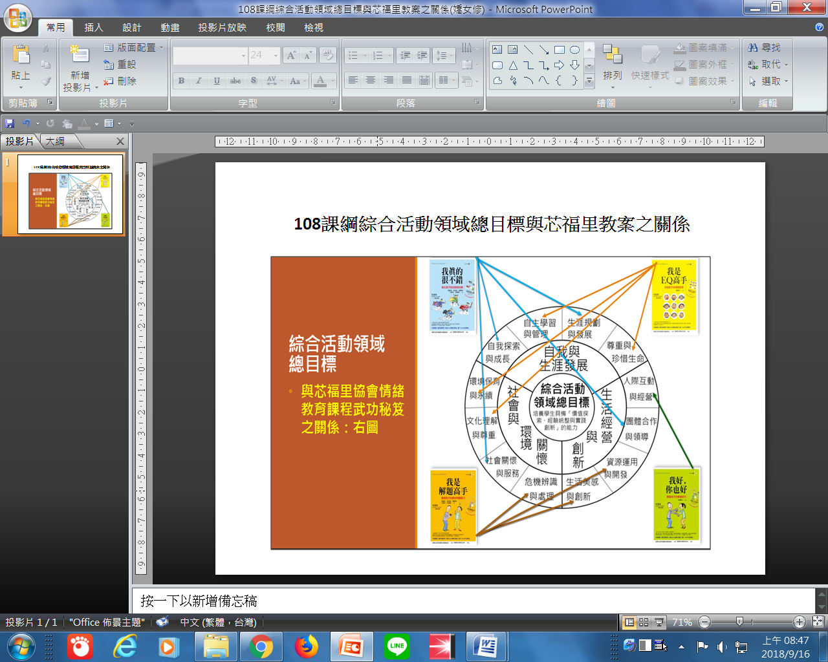

我真的很不錯與十二年國教綜合活動領域(草案)國小第三階段指標對應
單元 | 單元  編碼 | 我真的很不錯-單元目標 | 十二年國教綜合活動領域(草案)指標對應(國小五年級)
單元 | 單元  編碼 | 我真的很不錯-單元目標 | 學習表現 | 學習內容
第一單元 | 1-1 | 了解自我概念的意義與內容。  (課程內容：比馬龍效應，自我肯定的重要) | 1a-III-1欣賞並接納自己與他人。 | Aa-III-1自己與他人特質的欣賞及接納。  Aa-III-2 對自己與他人悅納的表現。
第一單元 | 1-2 | 體會自我認識的重要性。  (課程內容：狼與獅子、獅子與老鼠，客觀自我認識) | 1a-III-1欣賞並接納自己與他人。 | Aa-III-1自己與他人特質的欣賞及接納。  Aa-III-2 對自己與他人悅納的表現。
第一單元 | 1-3 | 探索並釐清自我概念中「生理我」的內涵。  (課程內容：自我概念四大層面-生理我，猜猜誰是誰、魔鏡魔鏡我問你、為自己的外表負責) | 1a-III-1欣賞並接納自己與他人。 | Aa-III-1自己與他人特質的欣賞及接納。
第一單元 | 1-4 | 解析「生理我」的迷思與改善之道。  (課程內容：自我概念四大層面-生理我 美麗超級變變變、EQ武功秘笈-自信高手三不曲) | 1a-III-1 欣賞並接納自己與他人。  2c-III-1 分析與判讀各類資源，規劃策略以解決日常生活的問題。 | Aa-III-1自己與他人特質的欣賞及接納。  Bc-III-2 媒體對日常生活的影響。
第二單元 | 2-1 | 了解自我概念中「情緒我」的內涵。  (課程內容：自我概念四大層面-情緒我) | 1d-III-1覺察生命的變化與發展歷程，實踐尊重和珍惜生命。 | Ad -III-1自然界生命現象與人的關係。  Ad-III-2兒童階段的發展歷程。
第二單元 | 2-2 | 探索自我的情緒特質。  (課程內容：天生如此、我的心情我知道-情緒本執、情緒溫度觀測站-情緒強度、情緒型態特報-情緒持續度) | 1d-III-1覺察生命的變化與發展歷程，實踐尊重和珍惜生命。 | Ad -III-1自然界生命現象與人的關係。  Ad-III-2兒童階段的發展歷程。
第二單元 | 2-3 | 了解自我的情緒表現  (課程內容：天生如此、我的心情我知道-情緒本執、情緒溫度觀測站-情緒強度、情緒型態特報-情緒持續度) | 1d-III-1覺察生命的變化與發展歷程，實踐尊重和珍惜生命。 | Ad-III-2兒童階段的發展歷程。
第二單元 | 2-4 | 提升調整情緒特質的能力。  (課程內容：我的情緒氣象圖，防災守則例子、EQ武功秘笈-自信高手回應法) | 1b-III-1規劃與執行學習計畫，培養自律與負責的態度。 | Ab-III-2自我管理策略。
第三單元 | 3-1 | 了解自我概念中「社會我」的內涵。  (課程內容：自我概念四大層面-社會我、我的愛心地圖) | 1d-III-1覺察生命的變化與發展歷程，實踐尊重和珍惜生命。  2c-III-1分析與判讀各類資源，規劃策略以解決日常生活的問題。  3b-III-1持續參與服務活動，省思服務學習的意義，展現感恩、利他的情懷。 | Ad-III-2兒童階段的發展歷程。  Bc-III-1 各類資源的分析與判讀。  Bc-III-3 運用各類資源解決問題的規劃。  Cb-III-1 對周遭人事物的關懷。  Cb-III-2 服務學習的歷程。  Cb-III-3 感恩、利他情懷。
第三單元 | 3-2 | 探索自己擁有的資源並建立感恩的態度。  (課程內容：守護天使照過來) | 1d-III-1覺察生命的變化與發展歷程，實踐尊重和珍惜生命。  2c-III-1分析與判讀各類資源，規劃策略以解決日常生活的問題。 | Ad-III-2兒童階段的發展歷程。  Bc-III-1各類資源的分析與判讀。  Bc-III-3運用各類資源解決問題的規劃。
第三單元 | 3-3 | 探索自己在團體中的角色。  (課程內容：社會角色新人甄選-六大社會角色，社會角色探索學習單，) | 2b-III-1參與各項活動，適切表現自己在團體中的角色，協同合作達成共同目標。  2c-III-1分析與判讀各類資源，規劃策略以解決日常生活的問題。 | Bb-III-1團體中的角色探索。  Bc-III-1各類資源的分析與判讀。  Bc-III-3運用各類資源解決問題的規劃。
第三單元 | 3-4 | 瞭解團隊合作的意義並肯定每個角色的貢獻。  (課程內容：小兵立大功-合作拼圖、園遊會之夢幻團隊、EQ武功秘笈-自信高手表達法) | 2b-III-1參與各項活動，適切表現自己在團體中的角色，協同合作達成共同目標。 | Bb-III-1 團體中的角色探索。  Bb-III-2 團隊運作的問題與解決。  Bb-III-2 團隊合作的技巧。
第四單元 | 4-1 | 了解自我概念中「智慧我」的內涵。  (課程內容：自我概念四大層面-智慧我，魔法學院驚異奇航) | 1d-III-1覺察生命的變化與發展歷程，實踐尊重和珍惜生命。 | Ad-III-2兒童階段的發展歷程。
第四單元 | 4-2 | 解析「智慧我」與生涯規畫的關係。  (課程內容：未來生涯職業賓果、優點對對碰、我的未來不是夢) | 1c-III-1運用生涯資訊，初探自己的生涯發展。  1d-III-1覺察生命的變化與發展歷程，實踐尊重和珍惜生命。 | Ac-III-1 職業與能力。  Ac-III-2 職業興趣。  Ac-III-3 未來職業想像。  Ad-III-2 兒童階段的發展歷程。
第四單元 | 4-3 | 了解自我肯定的意義與重要性。  (課程內容：原來如此-井底之蛙看天下、看看哪個比較大、猜猜哪個比較強) | 1a-III-1欣賞並接納自己與他人。  1d-III-1覺察生命的變化與發展歷程，實踐尊重和珍惜生命。 | Aa-III-1 自己與他人特質的欣賞及接納。  Ad-III-2 兒童階段的發展歷程。  Ad-III-3 尊重生命的行動方案。
第四單元 | 4-4 | 探討提升自尊的方法、建立自我肯定的態度。  (課程內容：你很特別、我的面面觀、做個自信高手) | 1a-III-1欣賞並接納自己與他人。  1b-III-1規劃與執行學習計畫，培養自律與負責的態度。  1d-III-1覺察生命的變化與發展歷程，實踐尊重和珍惜生命。 | Aa-III-1 自己與他人特質的欣賞及接納。  Ab-III-1學習計畫的規劃與執行。  Ab-III-2自我管理策略。  Ad-III-2 兒童階段的發展歷程。  Ad-III-4 珍惜生命的行動方案。

